Урок в кадетском классе.

10 мая 2016 года государственный инспектор Центрального района по пожарному надзору Спиридонова Елена Александровна и дежурный по отряду ФГКУ «14 отряда ФПС по Санкт-Петербургу» Селютин Николай Георгиевич в целях популяризации пожарно-спасательного дела посетили кадетский класс Государственного бюджетного общеобразовательного учреждения средняя общеобразовательная школа № 167 Центрального района Санкт-Петербурга по адресу: ул. Херсонская д. 9/11. На встрече с учениками кадетского класса сотрудники МЧС рассказали ребятам о работе пожарных в годы Великой отечественной войны и во время Блокады Ленинграда, а так же о современной работе пожарных, продемонстрировав им защитное снаряжение пожарного и индивидуальное пожарное оборудование, а также рассказали о повседневной деятельности пожарных подразделений.

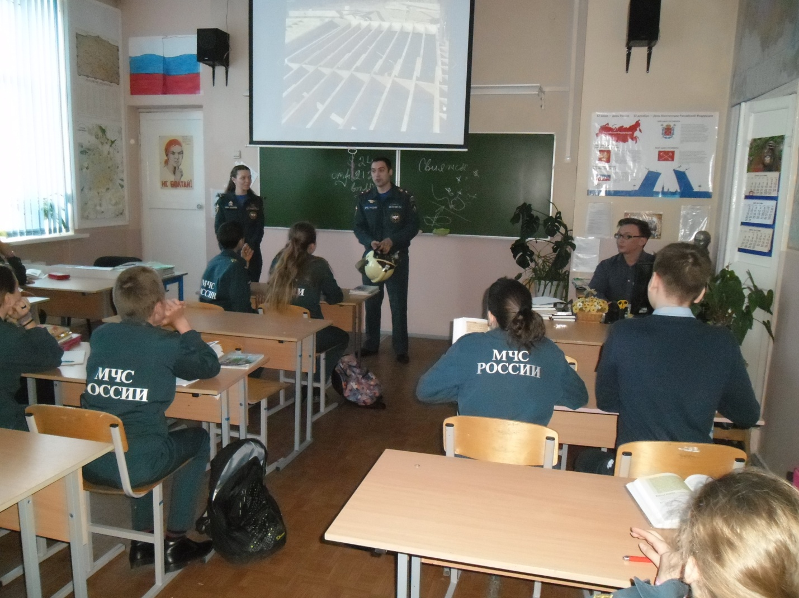

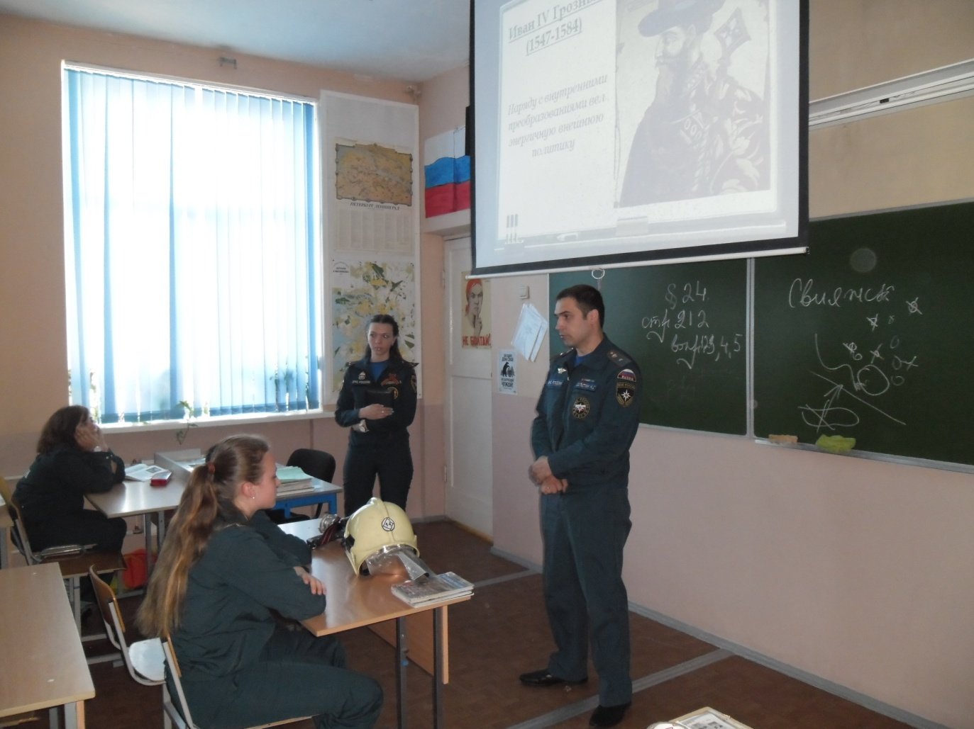

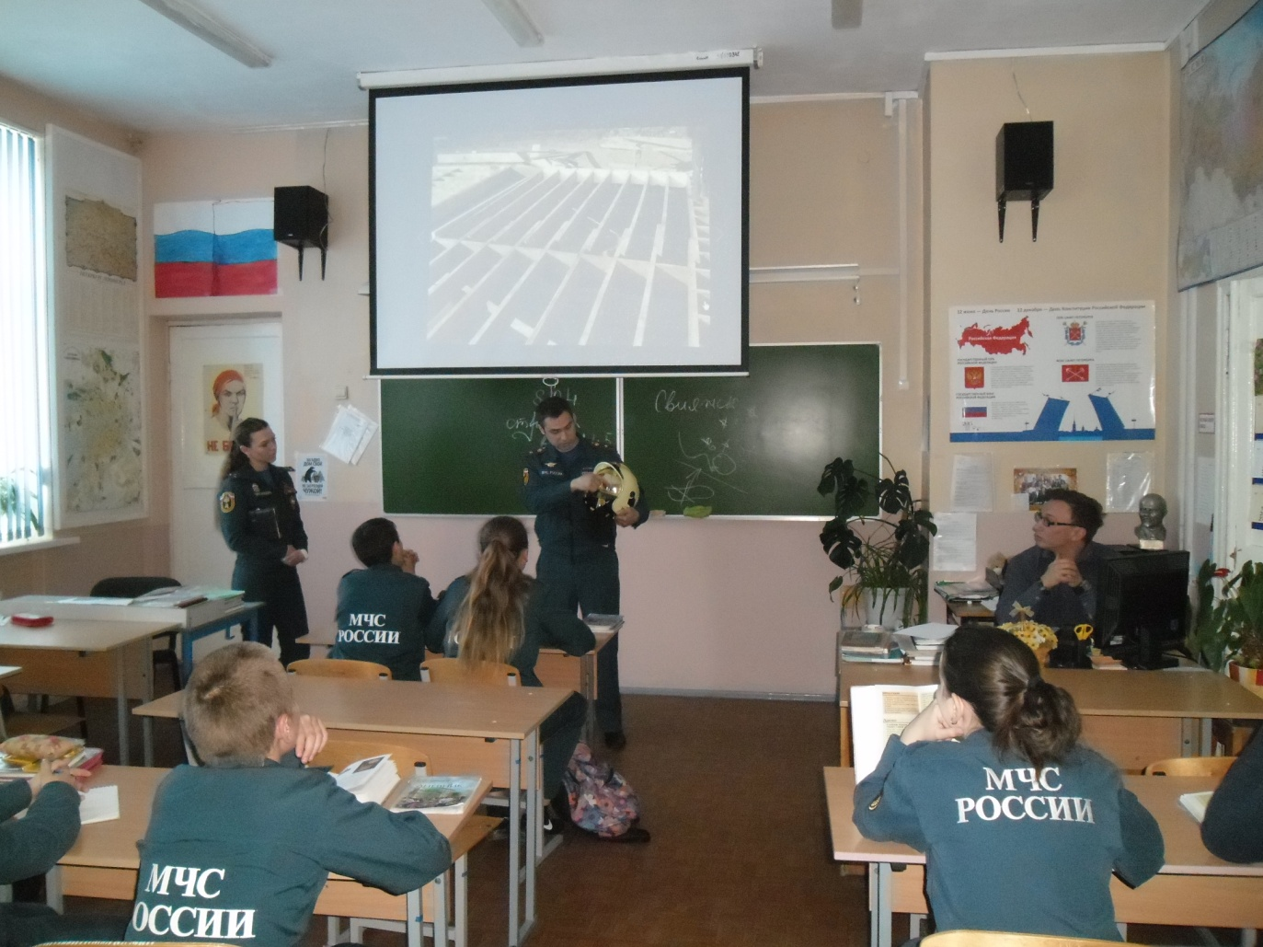
ОНД Центрального района
10.05.2016г.

